МКОУ «Зубутли-Миатлинская СОШ»
Кизилюртовского района РД

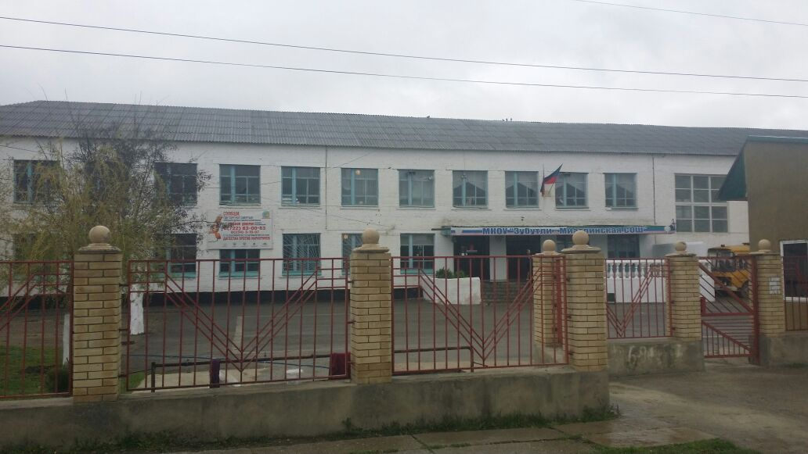

2015 год

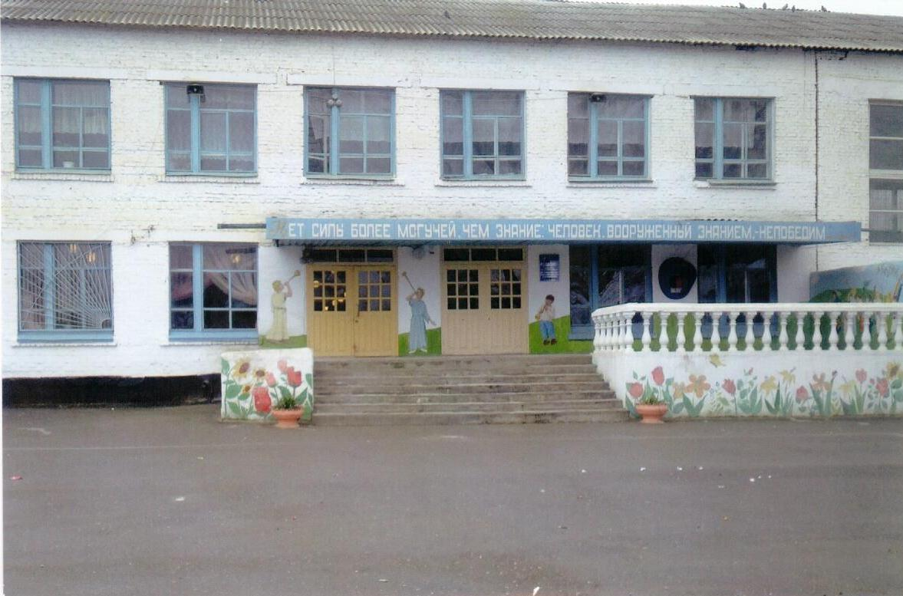

Школа – это возвышенный дух, мечта, идея, которые увлекают сразу троих – учителя, ребенка, родителя и тут же реализуется. Учитель призван реализовать мечты детей.

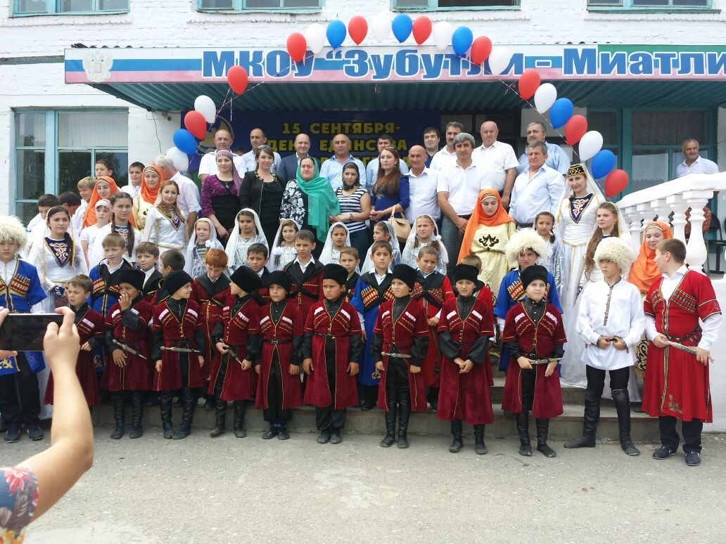

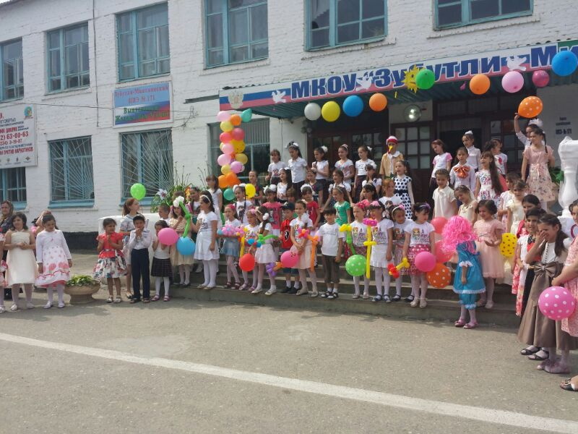

Общие сведения о школе.

Краткая информационная справка об образовательном учреждении.
Школа в с. Зубутли-Миатли Кизилюртовского района РД существует с 1971 года. До 1971 года две школы сел Зубутли и Миатли Казбековского района находились на территории выше названных сел.
После землетрясения 1970 года путем слияния двух слов в новом месте Кизилюртовского района образовалось село Зубутли-Миатли и открылась новая школа. Школа в последние годы считается одной из лучших в районе, является центром общественной , научной , воспитательной ,методической и культурной жизни. 1976 году было сдано в эксплуатацию новое трехэтажное типовое здание на 670 ученических мести с пищеблоком , со спортивным и актовым залами , мастерскими , медицинским кабинетом , на территории школы находится и спортивная площадка. Обучение в школе ведется по кабинетной системе . Традиции социального партнерства, сложившиеся в течении всего периода существования школы сохранялись и приумножались.

В учебной деятельности педагогический коллектив считал и будет считать главной задачей максимальное развитие каждого ученика исходя из его умственных способностей. Начато изучение английского языка со второго класса , функционируют: Зал боевой славы , горская сакля и биологический уголок. Поисковая группа учащихся школы в 2005 году приняты в ряды Республиканского ТОКСа . С тех пор были подготовлены и вышли в эфир передачи о первом майоре Салатавии Дарбищеве И.Г. – уроженце села Зубутли , об учителях -фронтовиках , о милиционерах, погибших в борьбе с бандформированиями , об участковом ,погибшем от рук бандитов.
Ведется в школе предпрофильная подготовка и профессиональное обучение, способствующие раннему выявлению способностей и склонностей учащихся и получить профессию . Это позволяет детям сделать правильный выбор и определить сферу , в которой хотелось бы им реализоваться в будущем.
Учителя- предметники работающие с профессиональным обучением в 10-11 классах за счет изменений в структуре , содержании и организации образовательного процесса более полно учитывают интересы детей , склонности их , а также стараются создать условия в соответствии с их профессиональными интересами и намерениями в отношении продолжения образования.
Примерно с 2000 года талантливые учащиеся принимали участие в научно- практических конференциях молодых исследователей « Шаг в будущее» . За это время призерами конференции стали 12 учащихся 8- 11 классов.
В целях эстетического совершенствования подрастающего поколения был создан 2004 году вокально- хореографический ансамбль « Хадум» под руководством заслуженного артиста РД Нугаева Н.А..
Многие участники ансамбля являются выпускниками 2011 года . В 2008 году ансамблю было присвоено звание « Образцовый коллектив любительского художественного творчества» за высокий художественный уровень и исполнительское мастерство , активную работу по сохранению и развитию культур народов Дагестана .
В 2009 году солист ансамбля Алиев Муса стал лауреатом премии В.В. Путина.
В 2010 году солисты образцового ансамбля «Хадум» стали обладателями « Гран- при на пятом международном фестивале- конкурсе « Хрустальная пирамида» во Франции .
В целях физического развития детей и укрепления их здоровья обеспечено систематическое посещение различных спортивных секций и кружков , как в школе , так и ДЮСШ , которая находится в селе. Все это дает возможность расширить инновационные процессы в обучении , углубить дифференцированный подход к каждому ученику , воспитать достойного гражданина своей республики – страны.
При строгом сохранении требований базисно- учебного плана намечается введение некоторых инноваций историко- краеведческого , эколого- биологического , эстетического , спортивного направлений.
Школа является экспериментальной площадкой УО района , Дагестанского института имени Тахо -Годи, ДИРО и Министерства образования и науки РД.
Учителя школы ежегодно посещают открытые уроки, проводимые в школах района, сами тоже показывают мастер классы, принимают участие в районных и республиканских семинарах и 25 ноября 2010 года на базе нашей школы было проведено семинар-совешание по теме «Создание в ОУ условий для повышения качества преподавания родных языков» с участием зам. министра образования и науки Мусалаевой Н.З. , с главным редактором газеты «Истина» Али Камаловым и другими.
Школа работает в режиме шестидневной рабочей недели для учащихся 2- 11 и пятидневной - для учащихся 1–х классов. 1,2,5-11 классы занимаются в первую смену, 3,4 параллели занимаются во вторую смену, продолжительность урока - 45 минут в основной, старшей и начальной школе, 35 минут в начальной школе для 1-х классов. Начало уроков – 8.00. Продолжительность перемены – 10 минут. После 3 урока организована, в соответствии с санитарными нормами, одна большая перемены по 20 минут. Расписание составляется с опорой на санитарно-гигиенические нормы (СанПиН 2.4.2.1178-02).
Основной формой обучения – с 1 по 4 класс включительно - является классно - урочная система, а с 5 по 11 класс включительно кабинетная система.. Однако наряду со стандартной практикуются и надомная форма обучения. Активно внедряются в обучение новые педагогические технологии: учебные занятия проводятся в виде лекций, семинарских занятий, лабораторных работ, конференций, зачетных уроков, деловых игр и др. Функционирует система опережающих поисковых и проблемных методик обучения, находят применение технологии, связанные с использованием в учебном процессе вычислительной техники. Широко развита в школе проектная деятельность, при этом наибольшей популярностью пользуются интегрированные проекты, основанные на межпредметных связях.
Дополнительное образование представлено в ОУ направлениями: научно-техническое,
физкультурно-спортивное, художественно-эстетическое, культурологическое.
Общий контингент обучающихся на 2017-2018 учебный год составляет 817 человек.
На первой ступени: 16 классов – 355 учащихся;
На второй ступени: 20 классов – 409 учащихся.
На третьей ступени: 3 класса – 53 учащихся.
Данные о педагогическом коллективе.
Количество педагогических работников - 89
Квалификационная категория:
высшая –6;
первая -41 ;

Почетный работник общего образования РФ-16
Отличник народного образования РД-6
Победителей всероссийского конкурса внедряющих инновационные технологии-10
Обладатель медали «Патриот России»-1
Мастер спорта -1
Кавалер двух орденов мужества, полковник – Магомедалиев Шарудин Магомедович
Директор образовательного учреждения Кадиева Патимат Абдулварисовна, Почетный работник общего образования РФ.

Учредитель | Управление образования Администрации МР«Кизилюртовский район»
Год основания | Зубутлинская средняя школа-1970год  Миатлинскаясредняя школа-1970 год  В 1976 году они были объединены в  Зубутли-Миатлинскую СОШ.
Тип школы | Тип: «Общеобразовательное учреждение начального, среднего (полного) общего образования»
Статус юридического лица | ОГРН 1020502233047
Юридический адрес | 368115,с.Зубутли-Миатли, Кизилюртовского района Республики Дагестан, ул.Школьная,1
e-mail | z-miat@yandex.ru /
Адрес сайта в Интернете | htt://zubutli.dagshool.com
Банковские реквизиты  ИНН  КПП  БИК | 0516008116  051601001  048209001
Свидетельство о регистрации  (номер, дата выдачи, кем выдано) | Серия 05 №002531109 выдано 11.08.2011г.  Межрайонной инспекцией Федеральной налоговой службы России №8 по Республике Дагестан
Лицензия (дата выдачи, №, кем выдана) (копию приложить) | 02.08.2012 г. № 6158  Министерством образования и науки Республики Дагестан - бессрочно.
Аккредитация | 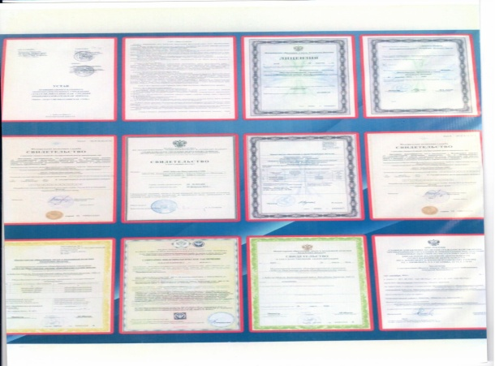  Аккредитация №5687  от 28 марта 2014 года.
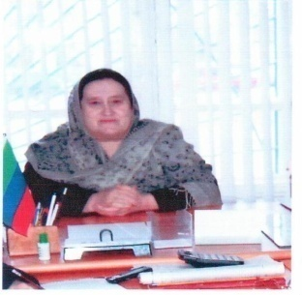
Директор

КадиеваПатиматАбдулварисовна,
образование - высшее,
стаж-42,
год рождения-1957г.,
национальность-аварка.
«Почетный работник общего
образования РФ», награждена орденским знаком имени Фазу Алиевой «За любовь к жизни»

Заместители:
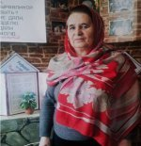
ГаджимурадоваЗагиратПайзудиновна

Заместитель директора по УВР
образование -высшее,
стаж-43,
год рождения-1949г.,
национальность-аварка.
Отличник народного образования РД
«Почетный работник общего
образования РФ»

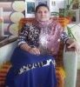
ГаджихановаБадиАмирилаевна

Заместитель директора по УВР
образование -высшее,
стаж-41,
год рождения-1958г.,
национальность-аварка.
«Почетный работник общего
образования РФ»

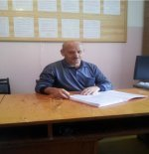
Гусейнов Муху Халинбекович

Заместитель директора по УВР
в нач.классах
образование -высшее,
стаж-43,
год рождения-1952г.,
национальность-аварец.
«Почетный работник общего образования РФ»

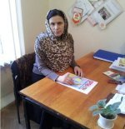
СагитаеваМариятДажиевна

Заместитель директора по ВР
образование -высшее,
стаж-26,
год рождения-1965г.,
национальность-аварка.
«Почетный работник общего
образования РФ»

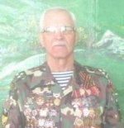
МагомедалиевШарудин Магомедович

Заместитель директора по безопасности
образование -высшее,
стаж-43,
год рождения-1949г.,
национальность-аварец.
Полковник в запасе.
Председатель ветеранов
Вов, труда вооруженных сил и правоохранительных
органов МР «Кизилюртовский район» РД.

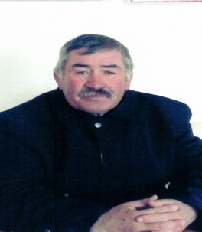

СултанмурадовАбдулвакилНазирович

Заместитель директора по АХЧ
образование -высшее,
стаж-39,
год рождения-1950г.,
национальность-аварец.
«Почетный работник общего образования Российской Федерации».

Режим работы школы | Начальная школа-  8.00- первая смена (1-2 классы)  вторая смена (3-4 классы)  Старшие классы (5-11 классы)  8.00-14.30  С 15.00 внеклассная работа (кружки, спортивные секции).
Структура общеобразовательного учреждения и ее ступени | - Муниципальное казенное общеобразовательное учреждение  - Начальное общее  - Основное общее  - Среднее общее
Специализация | - Реализация образовательных программ  1 ступень Начальная школа (1-4 классы)  «Школа России»  - Реализация коррекционно-развивающей программы.  2 ступень Основная школа (5-9 классы)  - Общеобразовательная программа.  3 ступень Средняя школа (10-11 классы)  Профессиональное обучение со специальностью «Оператор Электронно-вычислительных и вычислительных машин второго разряда», на основании договора по сетевой форме реализации образовательной программы ГБПОУ РД «Профессионально-педагогический колледж имени З.Н. Батырмурзаева»
Дополнительное образование | - Программа «Одаренные дети» НОУ «Интеллект».  - Основы исламской культуры.
Форма ученического самоуправления, ДОО, их направления, количество членов ДОО | - ДОО имени МахачаДахадаева  - ДОО в 2017-2018 учебном году насчитывает 558 учеников, из них:  - «Орлята»- 234  - «Пионеры Дагестана»- 197,  - «Наследники»-127  - ДОО работает по 5 направлениям:  - «Твори добро»,  - «Зеленый мир»,  - «Трудовая»,  - «Мой Дагестан»,  - «Милосердие».  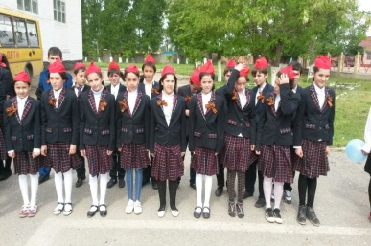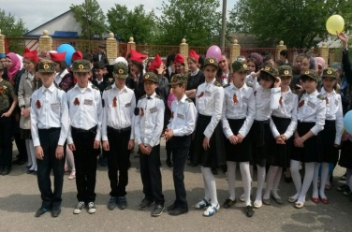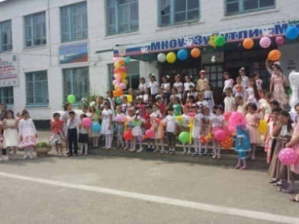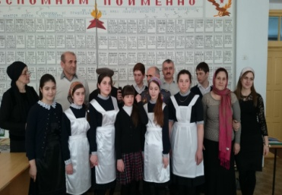
Форма общественно - государственного управления  Наличие попечительского совета (или другого рода организационных единиц, осуществляющих общественное управление школой)  Укажите, с какого года действует | Педагогический совет 1976г  Управляющий совет с 2010 г
- помещение и его состояние (год постройки / год капитального ремонта); | Построено в 1977году;  2009-2010 учебный год – капитальный ремонт спортзала школы, установка дверей;  2005-2006 учебный год – частичный ремонт крыши;  2010 год – обновлено ограждение вокруг школы;  2015 – замена деревянных окон на пластиковые на первом этаже коридора;  2017 0 замена деревянных окон на пластиковые в учительской.
- тип здания;(количество зданий) | 2 здания:  - Типовое трёхэтажное кирпичное здание, где занимаются учащиеся 5-11 классов;  - Щитовое одноэтажное здание для начальной школы.  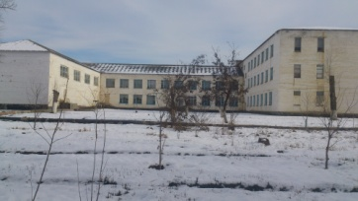  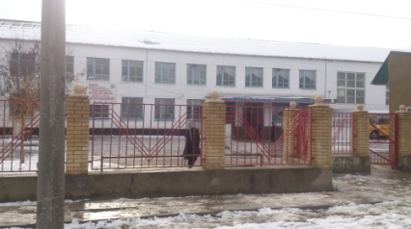  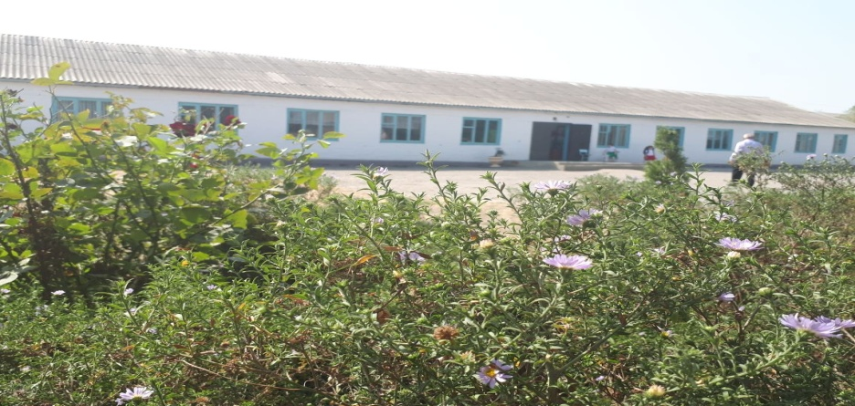
- общая площадь школы (кв.м); | 4600 кв.м.
- технологическая оснащенность:  - количество персональных компьютеров  - / из них в локальных сетях и подключенных к Интернету);  - число рабочих мест педагогов, оборудованных компьютерами;  - интерактивные доски, экраны,  - проекторы  - медиатека (наличие) | 35 компьютеров  18комп  22 мест  3  3  7  50
- библиотечный фонд школы (тыс. томов); | Общий фонд книг-9225  – художественной литературы- 5266 ; дидактических материалов -200  -методической литературы-2300  – медиатека -50
предметные кабинеты, их количество, перечень, фото лучших | Предметных кабинетов -34 вместе с лабораториями физики и химии.  - русского языка и литературы- 9  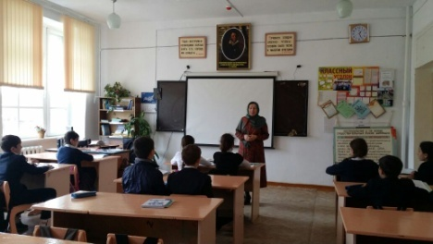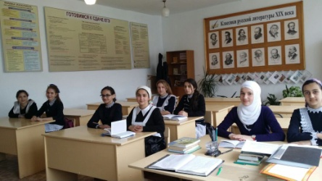  - родного языка и литературы- 4  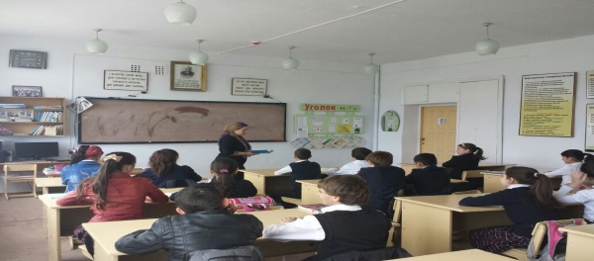  истории- 3  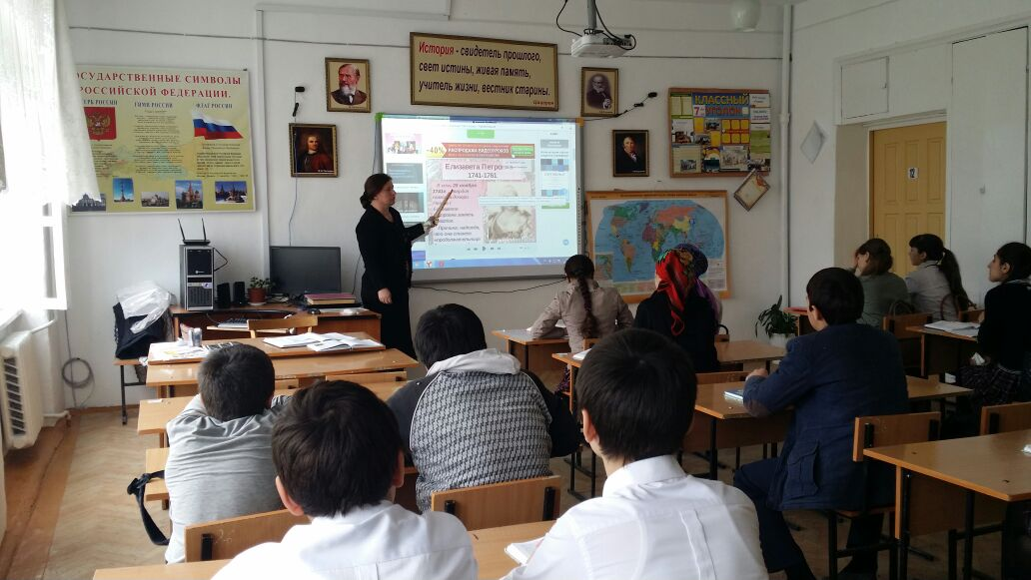  математики- 3  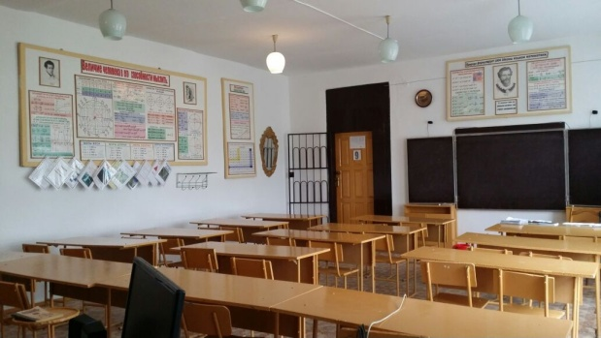  информатики- 2  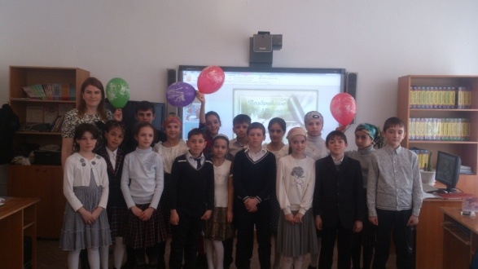  - универсальный- 1  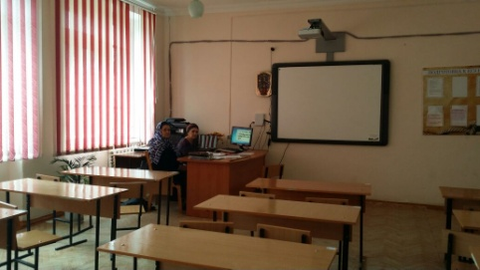  - биологии- 2  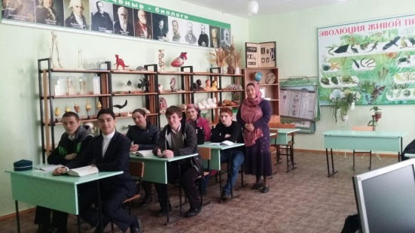  химии- 1  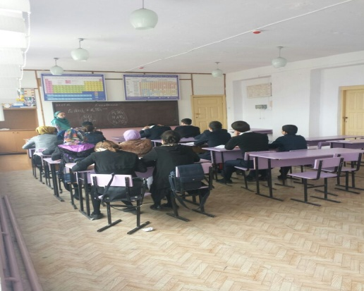  географии- 1  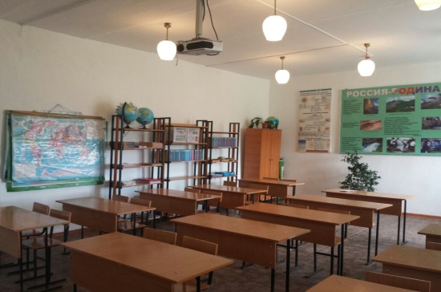  английского языка- 5  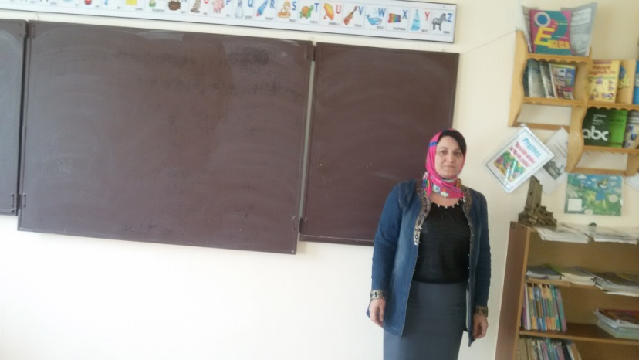  физики- 1  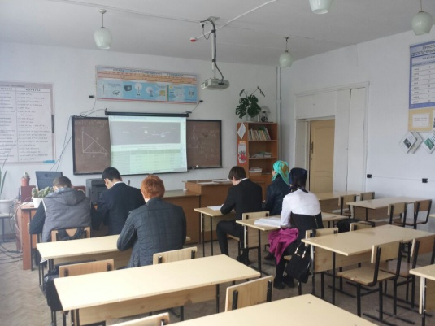  НВП- 1  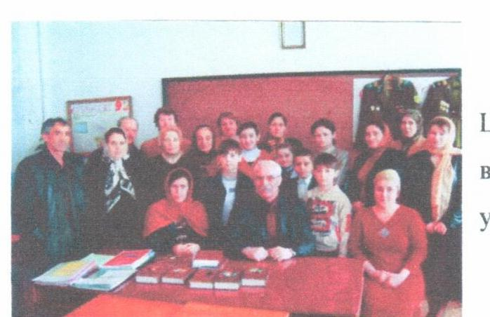  кабинет домоводства-1  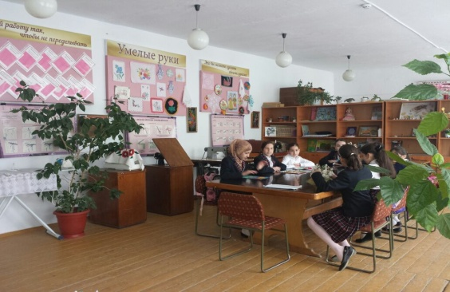  - библиотека  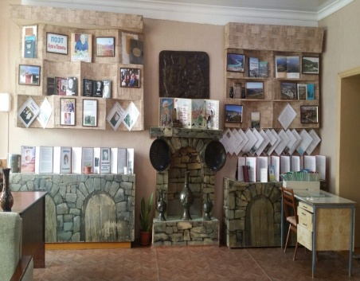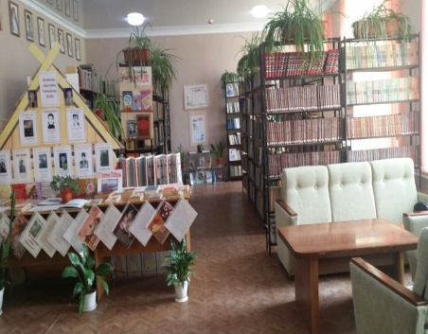  Пионерская комната  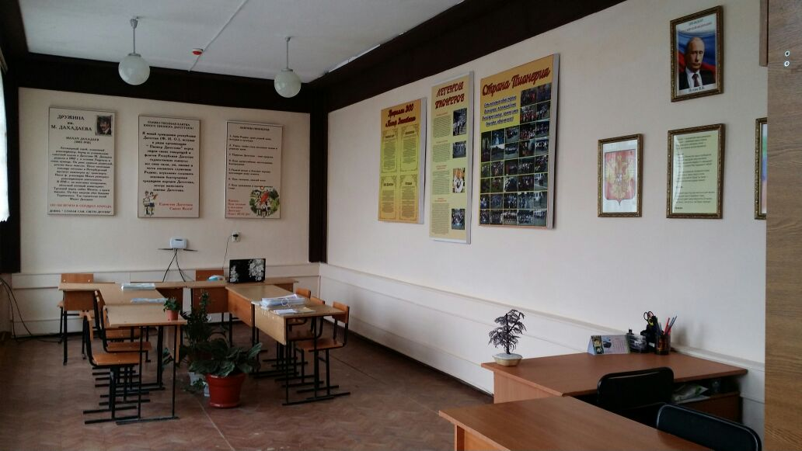
кабинеты, полученные по программе «Школа будущего» | Полный комплект оборудований для кабинета химии, физики, биологии, географии
Школьный музей или музейный уголок (какой фото) | - Школьный краеведческий музей  - Горская сакля  - Зал боевой славы  - Биологический уголок  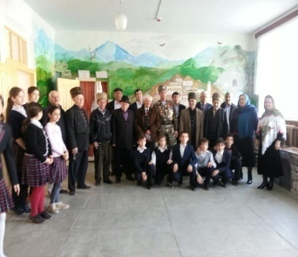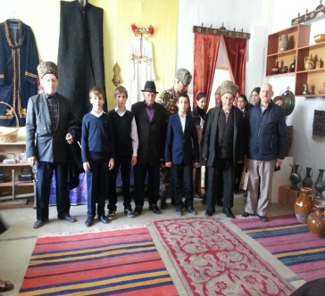  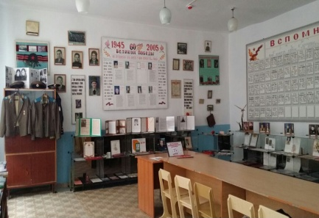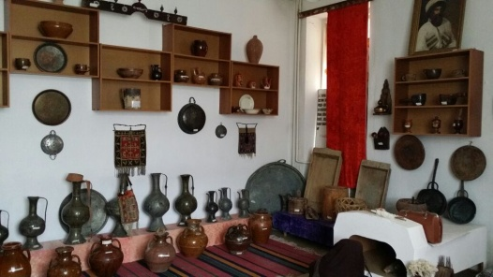  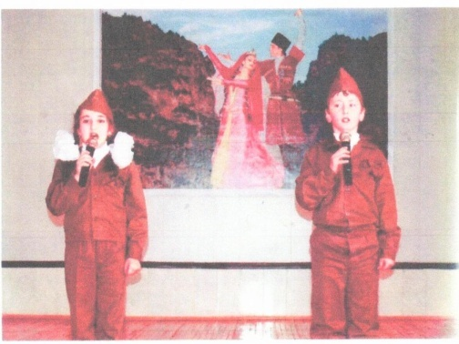  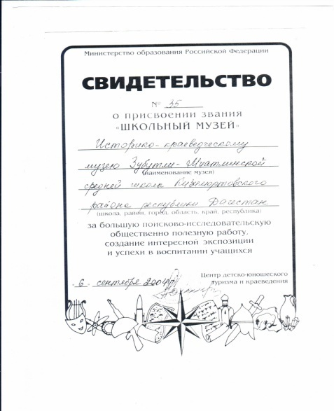  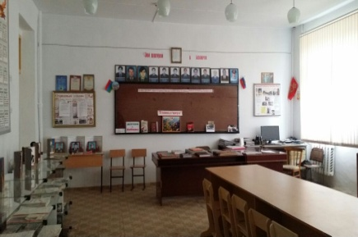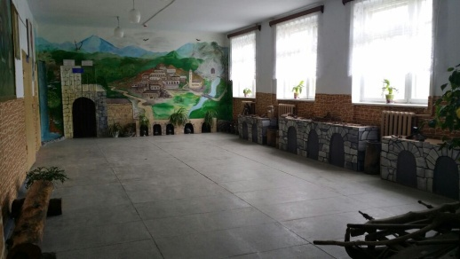  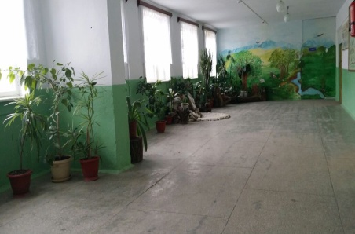
- спортивный и актовые залы; (фото) | Спортивный зал площадью – 297кв.м, 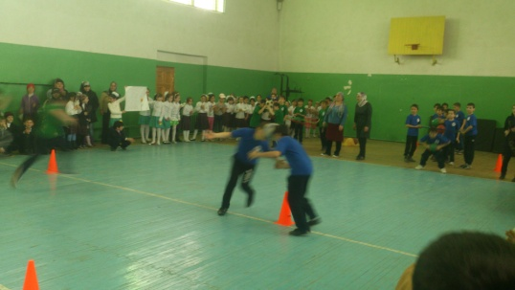  актовый зал – 158 кв.м.  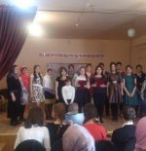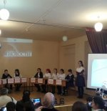
- пришкольная территория;(фото) | 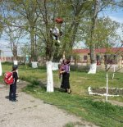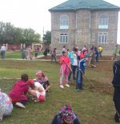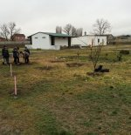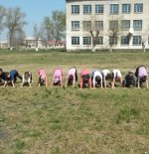
- спортивная площадка | 0,6 га
Кадры (фото коллектива) | 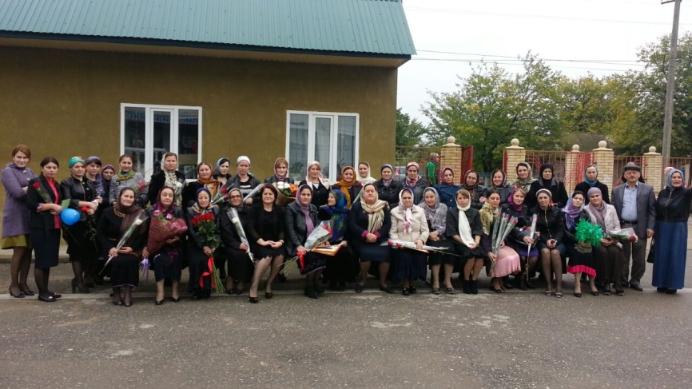
Количество административных работников | 10
Количество вспомогательного персонала (не педагогов) | 5
Общее количество педагогических работников:  из них совместителей: | 89  1
Имеют:  - высшую  - первую квалификационные категории; | 6  41
- ученую степень, звания; | 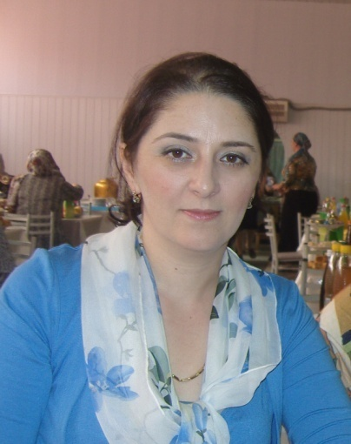  Кандидат педагогических наук Алиева Заира Умаровна  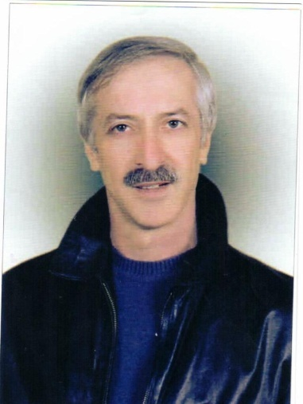  Заслуженного артист РД –НугаевНугайАсадулаевич.  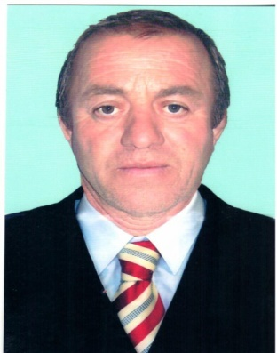  Мастер спорта –Султанмурадов Гамзат Назирович
- правительственные награды; | Медаль «За патриотическое воспитание»-1  Гаджиева ПатиматАбдухалимовна  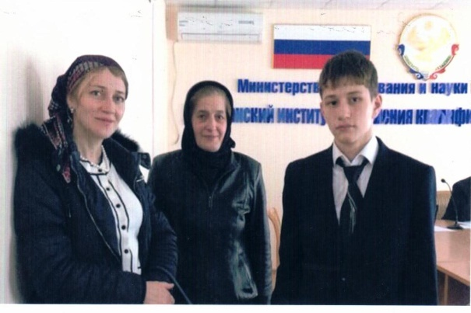  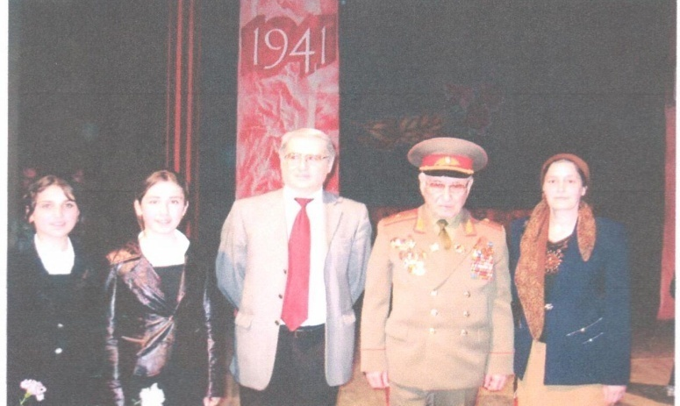  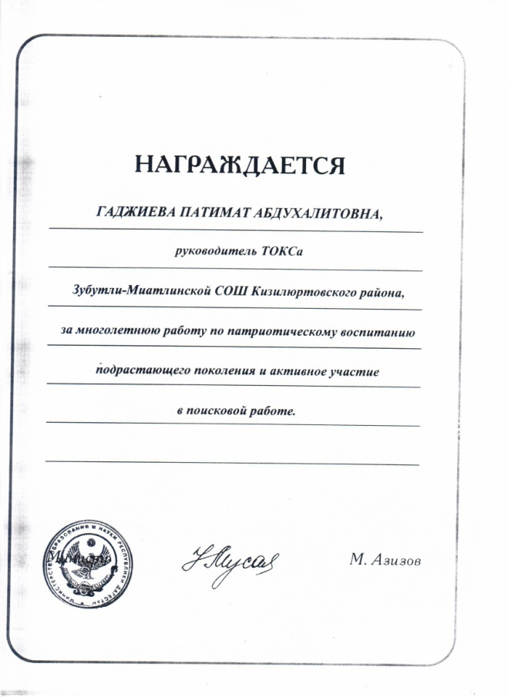
- почетные звания (какие именно и сколько чел). | Почетный работник общего образования Росии-12  Отличник народного образования РД-8
Всероссийский конкурс лучших учителей, внедряющих инновационные технологии-10

№ | Ф.И.О. | Год | Должность,  предмет
 | БеркихановаУмальхаирГасановна | 2009 | Учитель род.языка
 | СалимагаеваПатиматАбдухалимовна | 2009 | Учитель истории
 | Магомедов АбдулхакимАбдурашидович | 2010 | Учитель математики
 | Султанмурадов Гамзат Назирович | 2010 | Учитель физкультуры
 | Исланова МаригатКаримудиновна | 2010 | Учитель нач.классов
 | Гаджиева АсиятНабиевна | 2011 | Учитель истории
 | Гасанова РисалатПайзудиновна | 2012 | Учитель математики
 | УмароваЗумуратГитиновна | 2013 | Учитель род.языка
 | Умарова Пари Насрудиновна | 2014 | Учитель истории
 | Абакарова Мухлисат Мухудадаевна | 2015 | Учитель русс. языка
 | Мусаева Айшат М-пазиловна | 2016 | Учитель англ. языка

Список
учителей МКОУ «Зубутли-Миатлинская СОШ»
имеющие ученую степень и почетное звание

№ | Ф.И.О. | Звание
 | КадиеваПатиматАбдулварисовна | «Почетный работник общего образования Российской Федерации».
 | ГаджимурадоваЗагиратПайзудиновна | «Почетный работник общего образования Российской Федерации». Отличник народного образования.
 | ГаджихановаБадиАмирилаевна | «Почетный работник общего образования Российской Федерации».
 | Гусейнов Муху Халинбекович | «Почетный работник общего образования Российской Федерации».  «Отличник народного образования Р.Д.»
 | МагомедалиевШарудин Магомедович | Медаль «За службу» 1,2,3 степени.  Именной пистолет Макарова от президента Р.Ф.  Медаль за заслугу перед Отечеством 2 степени.
 | СултанмурадовАбдулвакилНазирович | «Почетный работник общего образования Российской Федерации».
 | УмароваЗумуратГитиновна | «Почетный работник общего образования Российской Федерации».
 | Магомедов АбдулхакимАбдурашидович | «Почетный работник общего образования Российской Федерации».
 | Умарова Пари Насрудиновна | «Почетный работник общего образования Российской Федерации».
 | Мусаева АйшатМагомедпазиловна | «Почетный работник общего образования Российской Федерации».
 | Султанмурадов Гамзат Назирович | «Почетный работник общего образования Российской Федерации».  Мастер спорта.
 | СалимагаеваПатиматАбдухалимовна | «Почетный работник общего образования Российской Федерации».  Медаль за патриотическое воспитание.
 | Исланова МаригатКаримудиновна | «Почетный работник общего образования Российской Федерации»
 | БеркихановаУмальхаирГасановна | «Отличник народного образования Р.Д.»
 | Магомедова ХадижатПашаевна | «Отличник народного образования Р.Д.»
 | Сагитаева Марият Дажиевна | «Почетный работник общего образования Российской Федерации».

Призер республиканского конкурса «Самый классный классный» - Гасанова Рисалат Пайзудиновна.Призеры районного конкурса «Учитель года»-Гаджиева А.Н., Умарова З.Г., Умарова П.Н., М-алиева С.Ш., Абдурахманова Н.К, Угуева А.У., Садикова З.А.

Ученики  Общее количество учащихся | 817
Из них учащихся:  - начальной школы  - основной школы  - средней (полной) школы | 355  409  53
- Учащихся, окончивших образовательное учреждение с золотой и серебряной медалями в прошедшем учебном году | с золотой медалью -9,  Мусаев Хасин;  Нугаева Мадина;  Ирзаханова Табика;  Лабазанов Магомед;  Гасанова Нуцалай;  Эсенбулатова Халун;  Умаханова Патимат;  Абдурахманова Рабият;  Омарова Халимат.
- Победители олимпиад, смотров, конкурсов, спорт.соревнований (указать названия, год, ф.и.о., если есть-фото) | Победители муниципального этапа олимпиад- 48  Призер Республиканской краеведческой олимпиады – 2.  Районный смотр художественной самодеятельности «Очаг мой -Дагестан» - 1 место;  Районный Турслет- 1 место;  Список призеров республиканских и всероссийских конкурсов и олимпиад МКОУ «Зубутли-Миатлинская СОШ»  Кизилюртовского района  1.2014-2015 уч.год Султаналиев Султанали ученик 10а класса лауреат премии по поддержке талантливой молодежи, установленной Указом Президента Российской Федерации от 6 апреля 2006г №325 «О мерах государственной поддержке талантливой молодежи». (МИНОБРиРФ Приоритетные национальные проекты «Образвоние» диплом).  Победитель конкурса на грант Главы Республики Дагестан в области образования в 2014 году. Руководитель Абакарова М.М. учитель русс.яз.  2. Тучалаева Зухра ученица 11 класса победитель олимпиады «Абитуриент ДГУ-2015» по аварской литературе. Руководитель Умарова З.Г. учит. Род.яз.  3. Эсенбулатова Халун уч. 9 класса победитель олимпиады «Абитуриент ДГУ-2015» по аварской литературе. Беркиханова У.Г. учит.род.яз.  4.Нуцалова Зарият награждена дипломом 3 степени занявшая 3 место в Республиканском конкурсе «Юный краевед», посвященном 70-летию Победы в Великой Отечественной войне по направлению «Культурное наследие».  Диплом 2 степени в Республиканском олимпиаде по школьному краеведению на тему «Мои земляки на фронте и в тылу» посвященном 70-летию Победы в Великой Отечественной войне. Рук. Нуцалова М.Г. и Гадижева П.А. учителя истории  5. Абдурахманов Абдурахман ученик 10 класса, победитель Международного литературного конкурса «Проза-детям». Рук. Абдурахманова Н.К. учитель географии.  6.Юсупова Саида ученица 10 класса, призер всероссийского конкурса «Парус одинокий» посвященного 200-летию М.Ю.Лермонтова. (объявленной «Учительской газетой»).Эссе «О чем бы я поговорил с М.Ю.Лермонтовым». рук. Хабирахманова З.А. учит.русс.яз.  7. Республиканский конкурс-выставка технического и художественно-прикладного творчества учащихся, посвященный 70-летию РД номинация «Мягкая игрушка»-Нуцалова Патимат уч.11б класса-рук. Абакарова М.А.  8.Омаров Али уч.1 кл. -победитель международного литературного конкурса «Проза –детям». Рук. Дарбишева У.Н.  9.Гусейнова Рукият- победитель международного литературного конкурса «Проза –детям». Рук. Дарбишева У.Н.  10. Абакаров Ахмед Абакарович - Победитель олимпиады «Абитуриент ДГУ» 2016г;Призер Всероссийского конкурса сочинений для школьников «Сочи- моя олимпиада» 2014г;  11. Мухуева Залина Супьяновна- Призер республиканского конкурса театрализованных постановок на английском языке «Калейдоскоп», 3 место в 18 Республиканской олимпиаде по школьному краеведению на тему: «История, культура, образование и быт жителей моего села (города)», 2017 г. ;  12.Алимирзаева Зухра Нуцалахаевна - Республиканской олимпиаде по школьному краеведению на тему: «История, культура, образование и быт жителей моего села (города)»2017г.;  13. Мусаева Сакинат Муртузовна –Победитель Всероссийской предметной олимпиаде «SAPIENT SAT» по русскому языку с результатом 95 баллов;  14. Омарова Муслимат Абакаровна- Призер международного дистанционного блиц-турнира по истории России «Юные летописцы», проекта «Новый урок», 1 место на 3 Международной конференции «Алексеевские чтения», 2017г.;  15. Мухучаева Патимат Абдурахмановна- Победитель международного дистанционного блиц-турнира по обществознанию «Я и общество», проекта «Новый урок», участница седьмой открытой олимпиады 9-11 классов СКФО «Будущее Кавказа» (16 баллов).;  16. Салманова Хасбика Абакаровна - Победитель международной предметной олимпиады для школьников «Эверест»;  17.Абакаров Магомед Мурадович – Призер республиканской научно-практической коференции молодых исследователей «Шаг в будущее»2016-17 уч.г.;  18. Алимирзаева Зарема Нуцалхаевна - Призер Республиканской краеведческой олимпиады «Моя малая родина»;  19. Меджидов Саид - Финалист республиканского конкурса, посвященного Всемирному дню воды «Забота о чистой воде – забота о будущем» в номинации «Литературная»;  20. Татарханова Патимат Мурадовна -3 место в секции «Исследуем словом» четвертого Республиканского конкурса исследовательских проектов младших школьников «Первоцвет» 2017г; и другие….  Спорт.соревнований:  1.Магомедов Ахмед-9г кл Зона Республики Дагестан вольная борьба 3 место 2013г.  2.Исламова Шамиль- Всероссийский турнир среди юношей 1 место 2013г.  3.Халилов Магомед =8а кл Зона Республики Дагестан вольная борьба 3 место 2014г.  4.Джамалдинов Басир -10б кл Зона Республики Дагестан вольная борьба 3 место 2014г.  5.Шуайпов Исмаил Зона Республики Дагестан вольная борьба 3 место 2015г.  6.Волейбольная команда девочек 2014г – 1 место в районе.  7.военно-спортивная игра «Зарница»-1 место в районе.  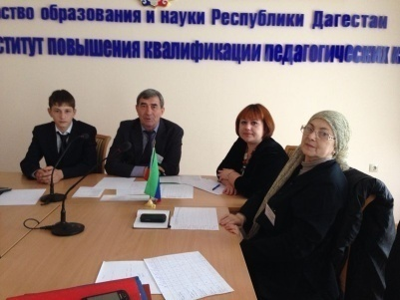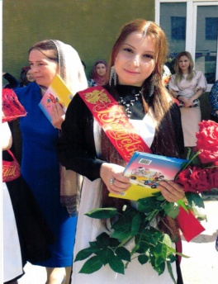  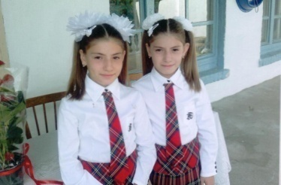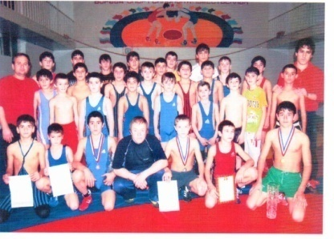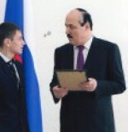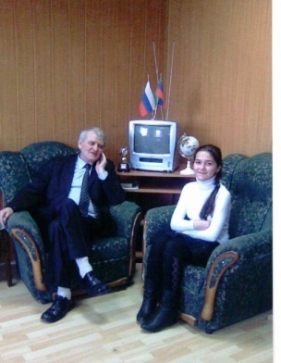  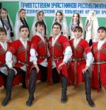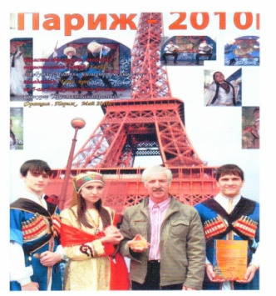  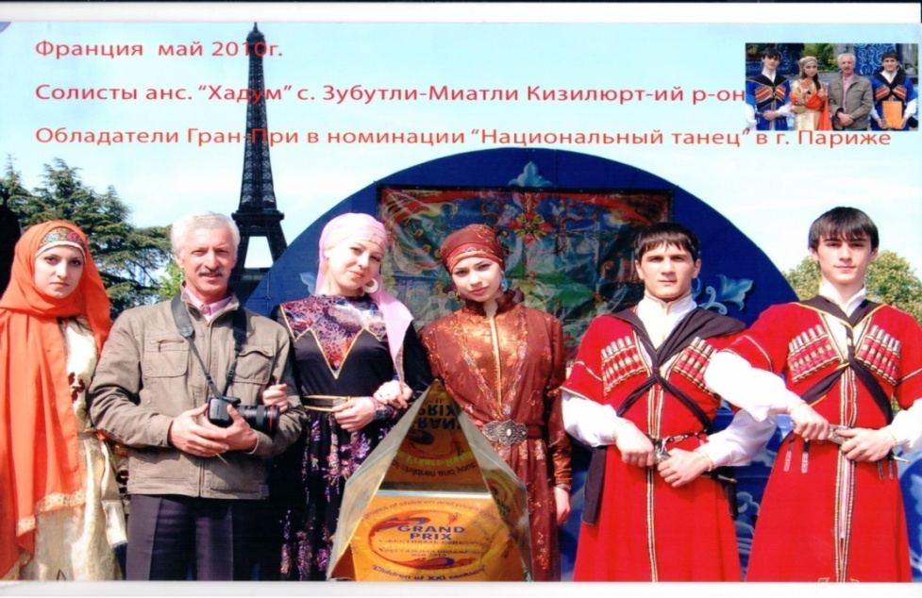  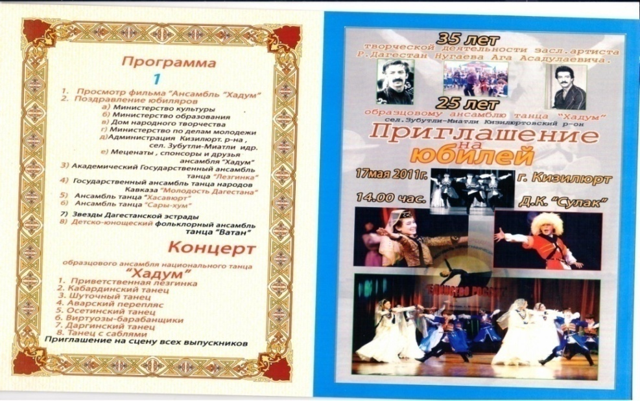  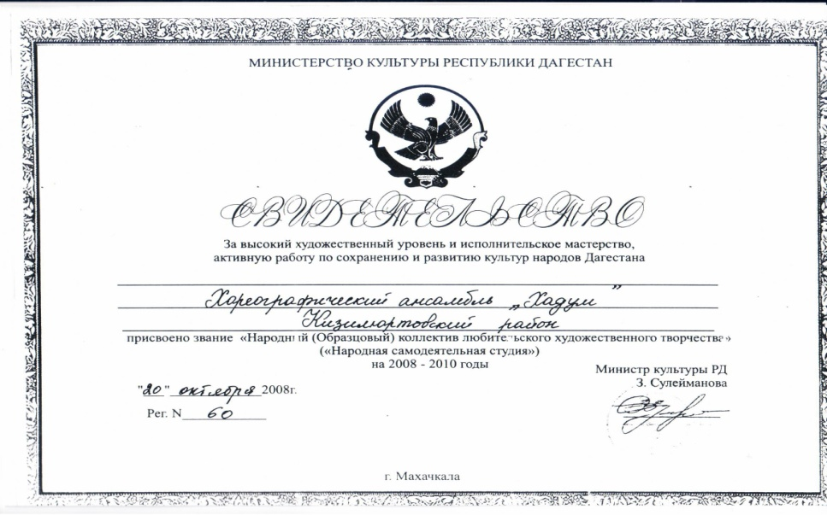  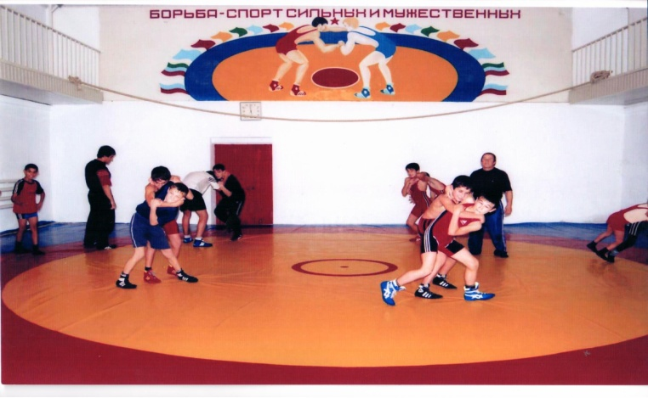  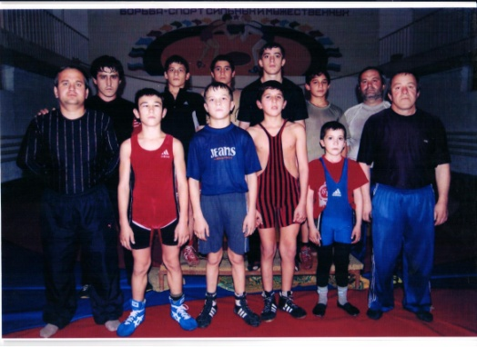
Знаменитые выпускники. Их участие в жизни образовательного учреждения. | № Ф.И.О. Характеристика содержания образования  Татарханов Муслим Магомедович Работает в Калифорнийском университете на кафедре «Физика твердого тела». В Москве физико-математич. факультете окончил в 200 году и в том же году поступил в Калифорнийский университет.  Салманов МусашаихМажитович Зав.кафедры товароведения и эксперт товаров. ДГСХА доктор сельскохозяйственных наук.  Шуайпова Пари Гаджиевна Кандидат юридических наук преподаватель ДГУ  Идрисова НурсиятПайзудиновна Ст.преподавательюрид. факультета. Кандидат филологических наук  ГосеноваРаъбатАбдурахмановна Кандидат филол.наук ДГПУ  АбакароваРазиятАбакаровна Преподаватель ДГУ кандидат филол.наук  АбакаровАбакарМаликович Опер уголовного розыска ГОВД г.Каспийск. Закончил ДГУ эконом.яакультета  Магомедов Салим Салманович Кандидат медицинских наук.  Гаджиев БагавдинКутбудинович Оперуполномоченный, капитан милиции межрайон.ОБЭП  Алиев УсманАбдурашидович Капитан милиции нач.угол розыска Унцукульского района  ШуайповМагомедбасирГапурович Военный судья в Чечне  Садиков Садикгаджи Магомедович Директор ЦДТ и ЭВ  КадиеваПатиматАбдулварисовна Директор МКОУ «Зубутли-МиатлинскаяСОШ»  МагомедалиеваЗаремаАбдулмуталиповна Кандидат исторических наук  Гаджиев ХакимКутбудинович Начальник от УБЭП РДКизилюртовский  Гаджиев Магомед Сурхаевич Главврач районной больницы  Алиева Заира Умаровна Кандидат педагогических наук  Магомедова РазиятМусашейховна Кандидат филологических наук, ст.преподаватель ДГУ  Татарханов Рустам Багавдинович Известный волейболист. Депутат районного собрания народных депутатов. Член сборной команды Даг.по волейболу. Начальник управления образования МР «Кизилюртовский район»  ГалбацоваСалимат Молодая поэтесса, выпустила первый сборник стихов «Первая ласточка»  Алиев Магомед Набиевич Кандидат экономических наук  Гаджиева БариятМухудадаевна  Алиева Таира Умаровна Кандидат медицинских наук  ГаджихановаМариятЯкубовна Руководитель ЦКУГБ Мед.соц.экспертизы бюро №22  ТатархановАбдурахманБагавдинович Директор ГБУ РД «Президент комплекс»
Содержание образования  - региональный компонент учебного плана (указать название) | Учебный план №1  Региональные компоненты:  Родной язык и родная литература,  История Дагестана и КТНД,  География Дагестана.
- школьный компонент учебного плана (указать название) элективные курсы (по классам) | Элективные курсы:  Русский язык-11а, б класс «Комплексный анализ текста», «Подготовка к ЕГЭ»  Русская литература-11а,б класс «Пишем сочинение».
- Авторские программы (учитель, предмет или электив) | Авторска программа по технологии учителя Абакаровой Месеэбел Асуевны.  Элективные курсы:  «Право в нашей жизни»  Автор Гаджиева Асият Набиевна -учитель истории и обществознания.  «Введение в правоведение»  Автор Умарова Пари Насрудиновна-учитель истории и обществознания.  «На иррациональной волне»  Автор Гасанова Рисалат Пайзудиновна-учитель математики.  «Устное народное творчество»  Автор УмароваЗумуратГитиновна-учитель род.языка и литературы  «Технология создания WEB—сайтов»  Автор Алиева З.У.- аспирант ДГПУ, учитель информатики.
- программы обучения в начальной школе (указать название) | Программа «Школа России»,  «Начальная школа 21 века»;  УМК под ред. Андреевой Ирины Владиславовны.
- Направление внеурочной деятельности в начальной школе и название курсов. | Спортивно-оздоровительное направление:  «Юный олимпиец»  «Защитники Родины»  Духовно-нравственное направление:  «Мы рисуем этот мир»  Экологическая деятельность:  «Зеленая планета»  Обще интеллектуальное направление:  «Эрудит»  «Проектная деятельность»  Общекультурное направление:  «Споемте, друзья»  Художественно-эстетическое направление:  «Хореография»  «Живопись»  «Умелые руки»
- изучаемые иностранные языки (указать в каких классах) | Английский со 2-го по 11-е классы
Общее число кружков, секций, и других форм дополнительного образования, работающих в школе. | 7-спортивных секций  10-кружок  3- от СЮНиТ  2- от ЦДТ  - от Республ. ЦДТ
Процент учащихся, занимающихся в кружках, секциях. | 78%
Используемые образовательные технологии (указать какие) | Использование широкого спектра педагогических технологий дает возможность педагогическому коллективу продуктивно использовать учебное время и добиваться высоких результатов обученности учащихся.  Проблемное обучение.  Создание в учебной деятельности проблемных ситуаций и организация активной самостоятельной деятельности учащихся по их разрешению, в результате чего происходит творческое овладение знаниями, умениями, навыками, развиваются мыслительные способности.  Разноуровневое обучение.  У учителя появляется возможность помогать слабому, уделять внимание сильному, реализуется желание сильных учащихся быстрее и глубже продвигаться в образовании. Сильные учащиеся утверждаются в своих способностях, слабые получают возможность испытывать учебный успех, повышается уровень мотивации ученья.  Проектные методы обучения.  Работа по данной методике дает возможность развивать индивидуальные творческие способности учащихся, более осознанно подходить к профессиональному и социальному самоопределению.  Исследовательские методы в обучении.  Дает возможность учащимся самостоятельно пополнять свои знания, глубоко вникать в изучаемую проблему и предполагать пути ее решения, что важно при формировании мировоззрения. Это важно для определения индивидуальной траектории развития каждого школьника.  Лекционно-семинарско-зачетная система  Данная система используется в основном в старшей школе, т.к. это помогает учащимся подготовиться к обучению в ВУЗах. Дает возможность сконцентрировать материал в блоки и преподносить его как единое целое, а контроль проводить по предварительной подготовке учащихся.  Технология использования в обучении игровых методов: ролевых, деловых и других видов обучающих игр.  Расширение кругозора, развитие познавательной деятельности, формирование определенных умений и навыков, необходимых в практической деятельности, развитие общеучебных умений и навыков.  Обучение в сотрудничестве (командная, групповая работа).  Сотрудничество трактуется как идея совместной развивающей деятельности взрослых и детей, Суть индивидуального подхода в том, чтобы идти не от учебного предмета, а от ребенка к предмету, идти от тех возможностей, которыми располагает ребенок, применять психолого-педагогические диагностики личности.  Информационно-коммуникационные технологии.  Изменение и неограниченное обогащение содержания образования, использование интегрированных курсов, доступ в ИНТЕРНЕТ.  Здоровье сберегающие технологии.  Использование данных технологий позволяют равномерно во время урока распределять различные виды заданий, чередовать мыслительную деятельность с физминутками, определять время подачи сложного учебного материала, выделять время на проведение самостоятельных работ, нормативно применять ТСО, что дает положительные результаты в обучении.  Систему инновационной оценки «портфолио».  Формирование персонифицированного учета достижений ученика как инструмента педагогической поддержки социального самоопределения, определения траектории индивидуального развития личности.
Традиции школы: | «Вахта памяти»;  «Встречи с ветеранами войны и тыла»;  Ежегодное участие в республиканском слете ТОКСа:  Уроки мужества;  Дни здоровья;  «Смотр строя и песни»;  Военно-спортивные игры «Зарница» и «Победа»;  Турслеты;  Предметные декады;  Недели нетрадиционных уроков»  Праздники – «День знаний», «Последний звонок»;  «Белые журавли» (Гамзатовские чтения);  «День учителя»;  «День защиты детей»;  «Шествие Бессмертного полка»;  Проведение различных конкурсов, соревнований и выставок;  Проведение родительских собраний;  Чествование отличников учебы и призеров различных конкурсов и соревнований;
Опыт взаимодействия с образовательными учреждениями других типов:  - дошкольного образования | Сотрудничество с дошкольным учреждением села «Тюльпан» с 2010 года он изменил свой статус и перешел в ранг инновационных учреждений «Центр развития ребенка», где основное внимание уделяется физическому развитию детей. Здесь обучают по двум направлениям: экологический и КТНД. Благодаря этому обучение детей из садика «Тюльпан» в первой ступени обучения улучшилось.
- начального профессионального образования | -
- среднего профессионального образования | -
- дополнительного образования | Сотрудничество со школой искусств района  Школа Базарганова  ДЮСШ №1, СЮНиТ, ЦДТи ЭВ
- высшего профессионального образования | Сотрудничество с ГБУ «Дагестанский научно-исследовательский институт педагогики им. А.А.Тахо-Годи».  Сотрудничество с Дагестанским государственным университетом (факультет ФДФ).
Взаимодействие с родителями (укажите основные формы участия родителей в деятельности школы и количество родителей, задействованных в деятельности школы). | - «Кодекс семейного здоровья»,  - акция «Помним и гордимся»  - акция «Правнуки Победы»  - проект «Дерево Победы»  - спортивные мероприятия «Мама , папа и я», «День здоровья»  - классные вечера  - собрания  - праздники «Рецепты бабушек», «А, ну-ка девочки!»  - экскурсии вместе с родителями
Общее количество публикаций:  - учебный год (публикация о школе в СМИ плюс авторские публикации членов педагогического коллектива в любых изданиях). | - проект «Сыны Отечества»,  - проект «Школьный музей».  - Публикаций от30 до 40  - 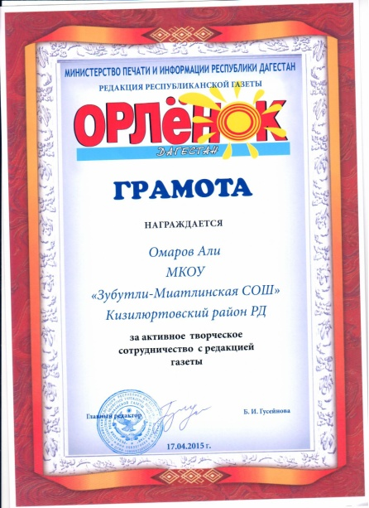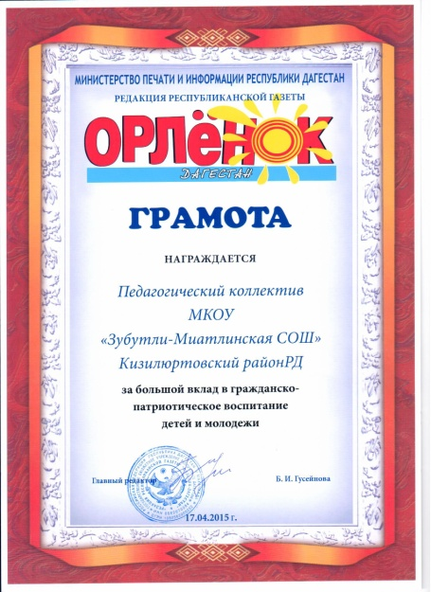  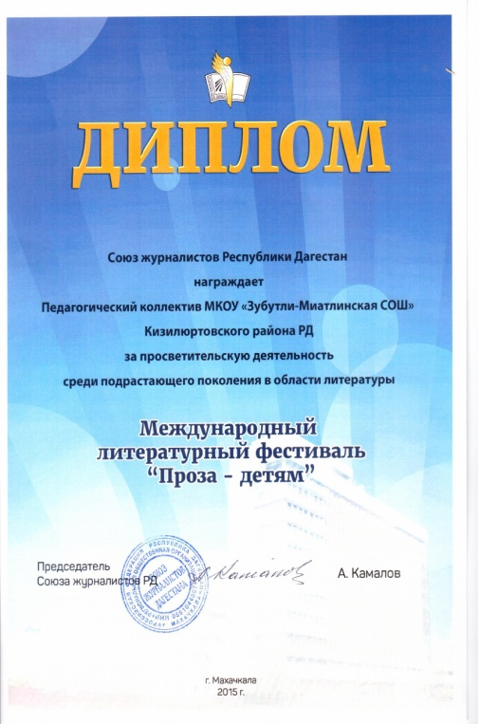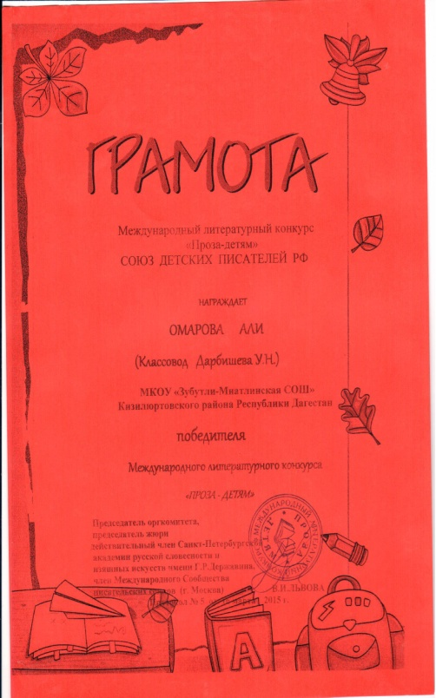  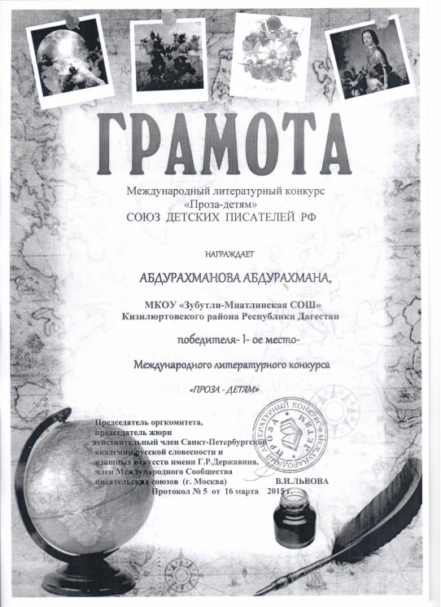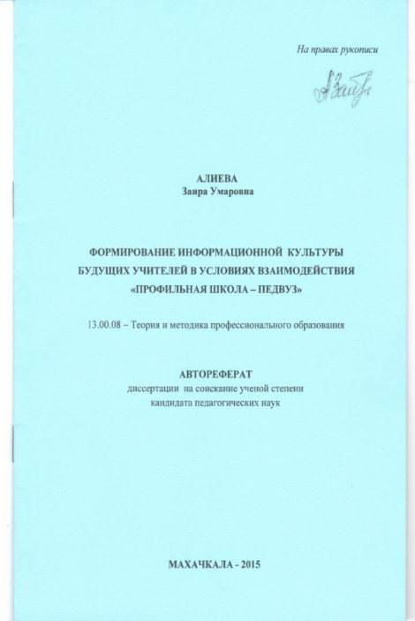  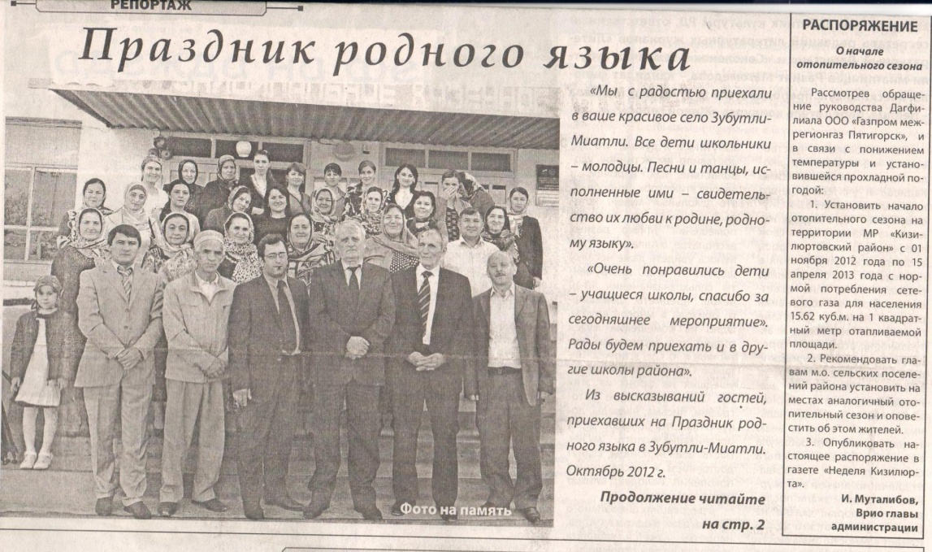  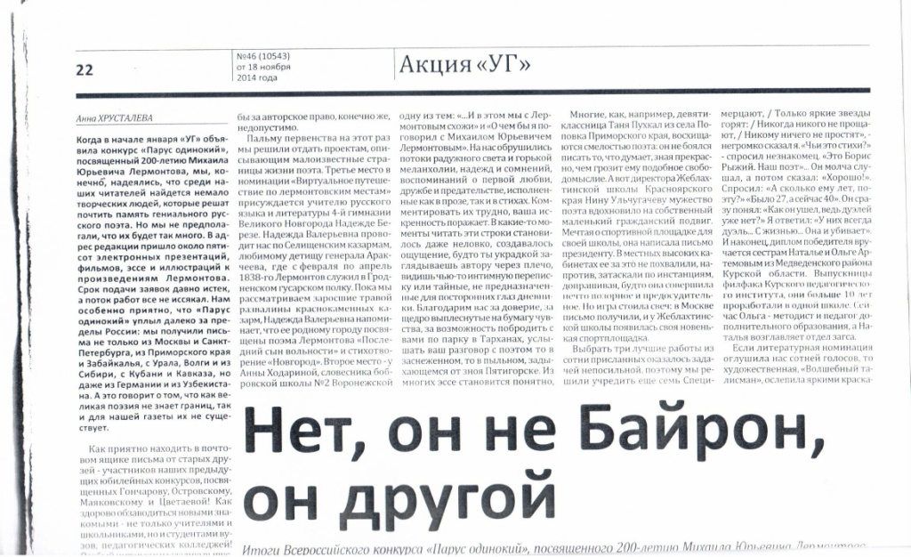  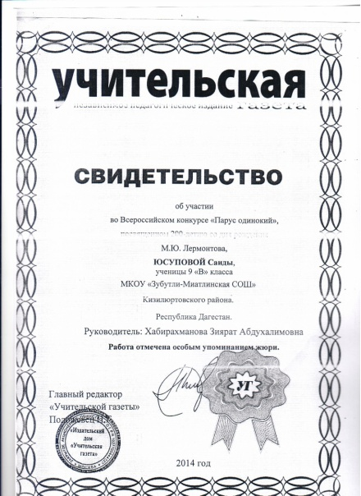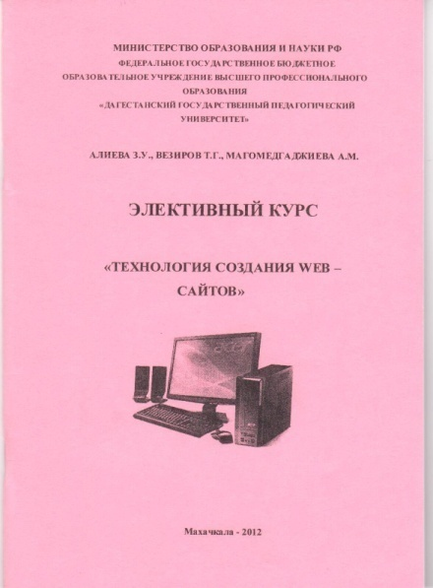  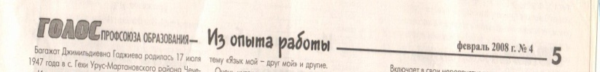  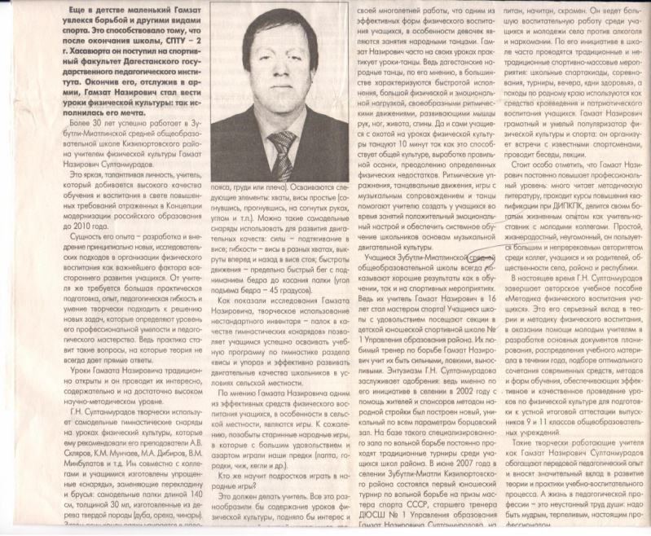  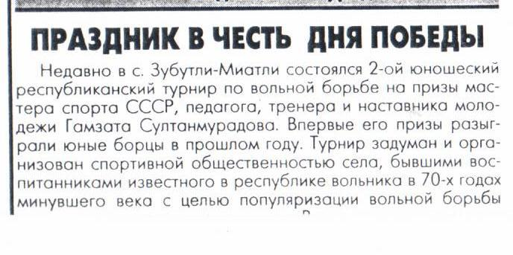  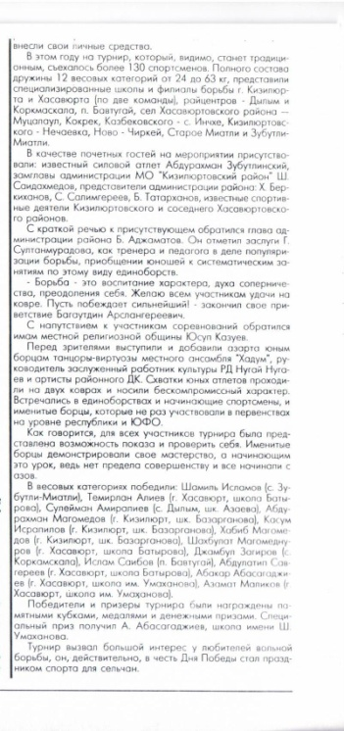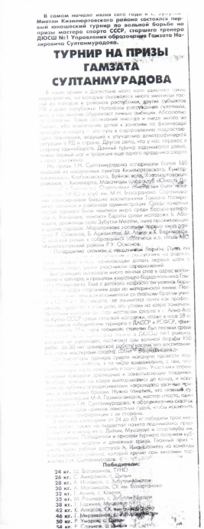
Дополнительная информация об общеобразовательном учреждении (интересные сведения, не раскрытые предыдущими графами) | Школа является опорной.  Прикрепленные школы:  МКОУ «Гадаринская СОШ»;  МКОУ «Новозубутлинская СОШ»;  МКОУ «Кироваульская СОШ»;  МКОУ «Акнадинская СОШ».  -В школе проводятся для них методические заседания, семинары, открытые уроки, круглые столы , составляются совместные планы работы, на базе школы проводятся районные заседания МО учителей физкультуры- руководитель мастер спорта . учитель физкультуры Султанмурадов Гамзат Назирович.  Проводятся районные и республиканские семинары.  -Подготовка будущих первоклассников к обучению в школе;  -На базе школы обучаются дети, имеющие ограниченные возможности здоровья, к ним осуществляется индивидуальный подход обучения;  -Функционирует группа продленного дня.  -Одной из действенных форм отслеживания результативности учащихся и педагогов является «Портфолио»;  -Проведение: « Дни открытых дверей для родителей»;  -Встречи с общественностью села и со знаменитыми людьми (писателями, спортсменами, ветеранами ВОВ и воинами-афганцами, участниками ликвидации Чернобыльской АЭС ,преподавателями ВУЗов и СсУЗов);  -В школе функционирует фольклорно-танцевальный ансамбль «Хадум» под руководством Заслуженного артиста РД НугаеваНугаяАсадулаевича.  Имеются в школе :  -Медицинский кабинет -1, (Медработник-1).  - Столовая-1 на 320 посадочных мест.  Учащиеся начальных классов обеспечены горячим питанием.  - Кабинет психолога и социального педагога-1  - Пионерская комната-1  -Административные кабинеты-3  - Автобус марки ПАЗ 32053-70.  -Пришкольный участок (по паспорту___ га )  -Ограждение вокруг школы (стандартное)  -Наружное освещение территории школы  -Видеонаблюдение (внутреннее и наружное)  -Пожарная сигнализация  - Учитывая то, что приоритетной целью школьного образования в настоящее время становится формирование в учащихся умение учиться, ежегодно проводятся конкурсы «Нетрадиционные уроки» работа учителя по новым технологиям по требованиям ФГОС. Задача учителей показать мастер-класс по развитию в учениках способности самостоятельно ставить учебные цели, умения проектировать пути их реализации, контролировать и оценивать достижения свои и одноклассников по данной теме. Декады проходят по определенному графику. Часто проводятся семинары и конференции на республиканском и муниципальном уровнях.  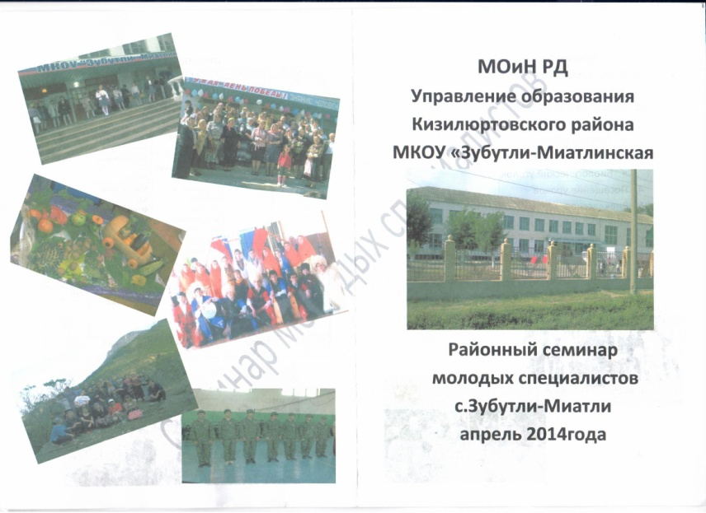  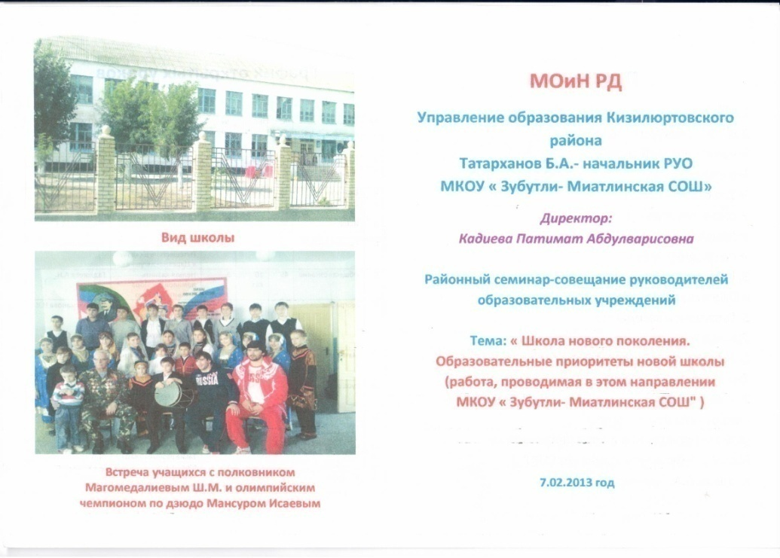  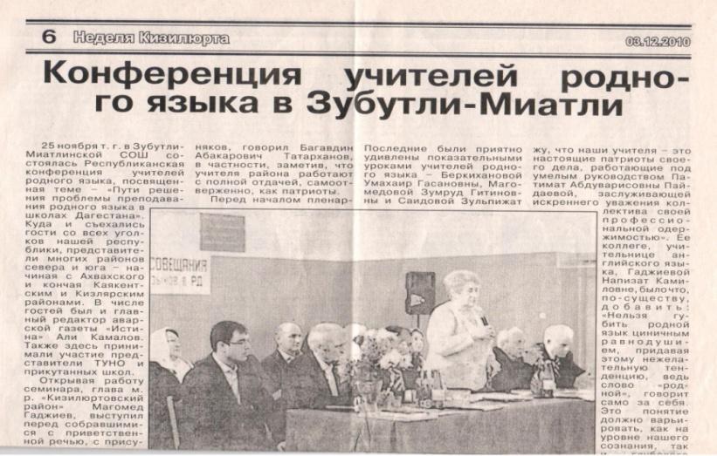  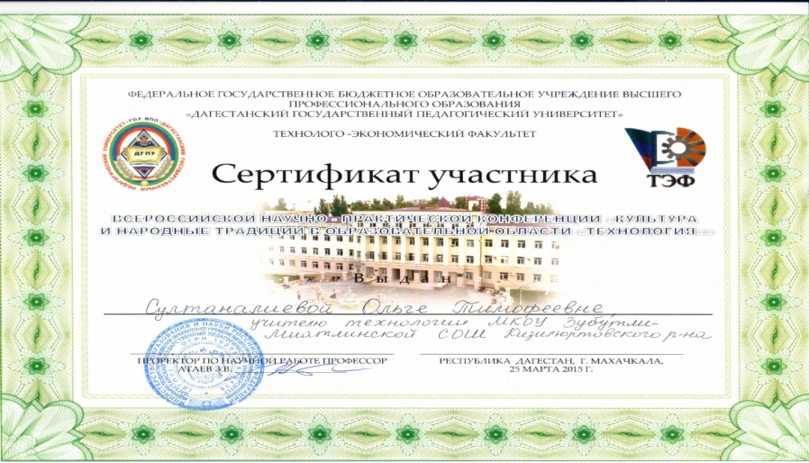

Директор МКОУ
«Зубутли-Миатлинская СОШ» __________________
Кадиева П.А.

